荣昌+重庆5天4晚跟团游行程单
荣昌卤鹅/铺盖面|李子坝轻轨|洪崖洞|重庆动物园
产品编号 | CQ1749605293j | 出发地 | 江苏省-南京市 | 目的地 | 重庆市
行程天数 | 5 | 去程交通 | 动车 | 返程交通 | 动车
参考航班 | 无
产品亮点 | ★ 全程入住当地精选酒店1晚网评五钻酒店+3晚网评四钻酒店
产品介绍 | 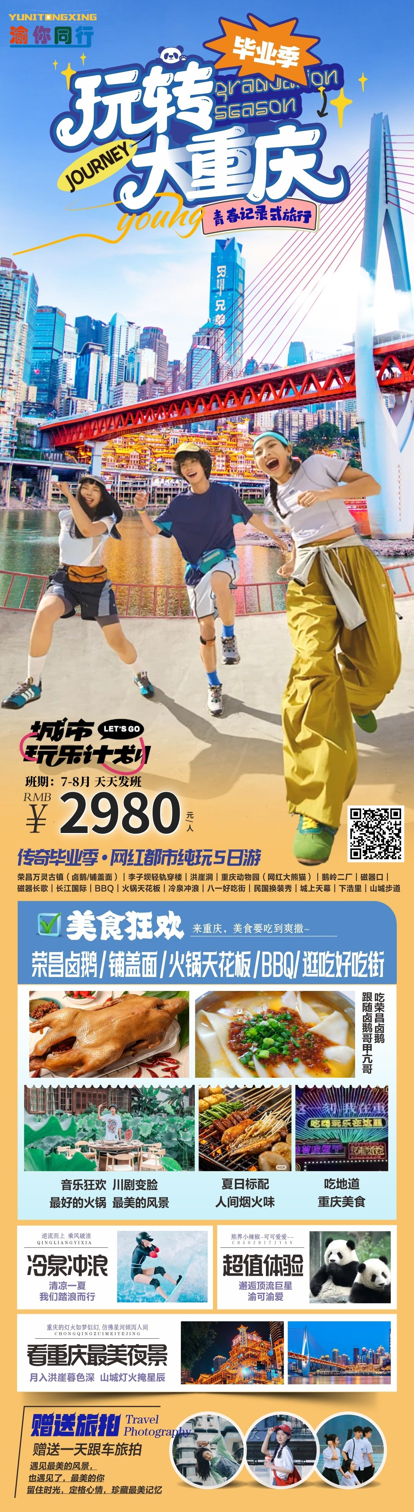
行程安排
D1
行程详情 | 南京—重庆  游客根据航班时间乘飞机/高铁/火车赴重庆，专业接机人员接至酒店入住。入住酒店后，根据时间安排可自由选择前往重庆商圈步行街或网红景点游览。当天无全陪导游陪同，请注意自身人身财物安全！
用餐 | 早餐：X 午餐：X 晚餐：X
住宿 | 重庆
D2
行程详情 | 荣昌万灵古镇-寻龙水世界-BBQ  早餐后前往网红【荣昌万灵古镇】国家AAAA（4A）级风景名胜区，清代，路孔属于峰高里，有集市名路孔场。，位于重庆市荣昌区城东，距荣昌城区12公里，幅员面积24平方公里。西南面临濑溪河，东北靠丘陵山峦，街市依山而建，素有“小山城”的美誉。荣昌卤鹅，荣昌铺盖面，糖油果子，荣昌黄凉粉，麦儿粑粑等超多地域特色美食。
用餐 | 早餐：√ 午餐：荣昌铺盖面-卤鹅 晚餐：BBQ
住宿 | 重庆大足区或重庆市区
D3
行程详情 | 民国街-山城步道-八一好吃街-下浩里-城上天幕  告别闹钟，睡到8：00，【民国街】具有“民国特色、陪都风情”的民国街，这条以“中国历史”、“巴蜀特色”为主题的特色街区，重现了民国时期 重庆 的社会生活和历史风貌，它是重庆唯一集合100年前老重庆建筑集群地，复建200多栋民国时期老重庆著名建筑。通过典型街巷的集群化仿建，形成了堪称中国唯一、世界罕见的建筑奇观。冯小刚执导、重庆电影集团首部投资的影片《一九四二》以该街道作为重要取景地。
用餐 | 早餐：√ 午餐：民国宴 晚餐：X
住宿 | 重庆
D4
行程详情 | 西区公园（大熊猫）-磁器口-磁器长歌-鹅岭二厂-南山音乐火锅  ☞告别闹钟，睡到8：00，前往西区公园【重庆动物园】参观大熊猫界网红“渝可渝爱”
用餐 | 早餐：√ 午餐：X 晚餐：火锅
住宿 | 重庆
D5
行程详情 | 重庆—全国各地  早餐后，根据飞机时间送走各位游客，为此趟青春旅行画上一个完美句号！期待您的再次归来！
用餐 | 早餐：√ 午餐：X 晚餐：X
住宿 | 无
费用说明
费用包含 | 交通：南京/重庆往返动车二等座或经济舱机票，全程旅游资质车辆，确保每人一座。
费用不包含 | 1、本行程不包含由于不可抗力因素造成的旅游中需要增加的费用：如风雪、塌方等原因使道路通行受阻行程变化的餐饮、住宿、车辆及导服等额外增加的费用，不可抗力力条件下所产生的除行程约定费用外的其它费用需由游客自行承担。
其他说明
预订须知 | 游客安全告知书

